ELEMENT VE BİLEŞİKLER
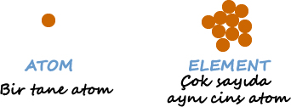
1- Elementler ve Elementlerin Özellikleri:
a) Elementler:
Aynı cins atomlardan oluşan, fiziksel ya da kimyasal yollarla kendinden daha basit ve farklı maddelere ayrılamayan saf maddelere element denir.
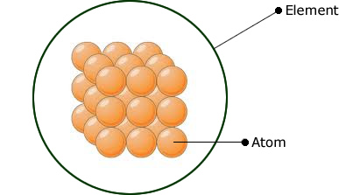
- Elementler çok sayıda atomdan oluşur ve elementleri oluşturan atomlar aynı cins atomlardır. Çok sayıda aynı cins atom birleşerek görünür boyuta geldiklerinde elementleri oluştururlar.
- Bir elementi oluşturan bütün atomların büyüklükleri yani şekilleri (ve atomları arasındaki uzaklık) aynıdır.
- Fakat bir elementin atomları ile başka bir elementin atomlarının büyüklükleri yani şekilleri farklıdır (ve atomları arasındaki uzaklık).
- Elementi oluşturan atomların birbirine olan uzaklığı elementin katı, sıvı ve gaz haline göre değişebilir.
Örnek:
• Demir elementini oluşturan atomlar demir atomlarıdır. Demir elementini oluşturan en küçük tanecikler demir atomlarıdır. Demirden yapılmış farklı maddeler de aynı demir atomlarından oluşurlar.
• Bakır elementini oluşturan atomlar bakır atomlarıdır. Bakır elementini oluşturan en küçük tanecikler bakır atomlarıdır. Bakırdan yapılmış farklı maddeler de aynı bakır atomlarından oluşurlar.
• Demir elementini oluşturan demir atomları ile bakır elementini oluşturan bakır atomları birbirinden farklı büyüklüktedir.
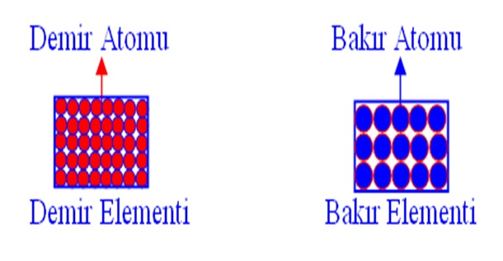

b) Element Çeşitleri:
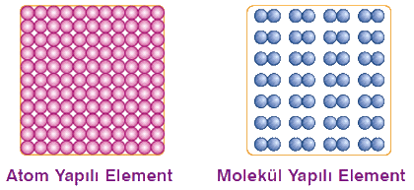
1- Atomik Yapıdaki Elementler:
Bazı elementleri oluşturan aynı cins atomlar doğada tek başlarına bulunurlar. Böyle atomlara sahip elementlere atomik yapılı elementler denir. Atomik yapılı elementlerin en küçük taneciği atomlardır.
Örnek: Demir, bakır, alüminyum, çinko, kurşun, altın gibi elementler atomik yapılıdır.
2- Moleküler Yapıdaki Elementler:
Bazı elementleri oluşturan aynı cins atomlar doğada ikili gruplar halinde bulunurlar. Böyle atomlara sahip elementlere moleküler yapılı elementler denir. Moleküler yapılı elementlerin en küçük taneciği moleküllerdir.
Örnek: Hidrojen, oksijen, iyot, karbon, fosfor, kükürt, azot…
c) Elementlerin Özellikleri:
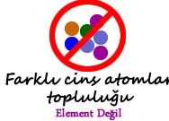
1- Kendi özeliğini taşıyan en küçük yapı birimleri atomlardır.
2- Aynı cins atomlardan oluşurlar.
3- Kendinden daha basit ve farklı maddelere ayrılamazlar.
4- Saf maddelerdir.
5- Sembollerle gösterilirler.
2- Moleküller:
Aynı cins ya da farklı cins iki ya da daha fazla atomun (kimyasal bağlar ile) birbirine bağlanması sonucu oluşan atom gruplarına (yapıya) molekül denir.
Atomların çoğu doğada tek başlarına bulunmazlar. Aynı cins ya da farklı cins atomlar bir araya gelerek molekülleri oluştururlar ve doğada molekül halinde bulunurlar.
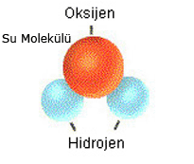

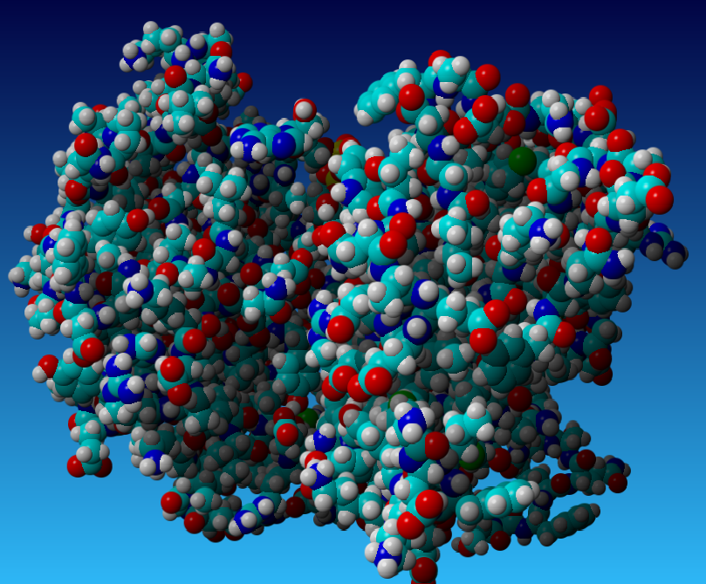
Moleküller iki ya da daha fazla atomdan oluşurlar. İki (az sayıda) atomdan oluşan moleküllere basit yapılı moleküller, çok sayıda atomdan oluşan moleküllere karmaşık yapılı moleküller denir. (500 atomdan oluşan moleküller bulunabilir).
Örnek: Su, iyot, hidrojen, oksijen molekülleri basit yapılı moleküllerdir.
• Günlük hayatta kullanılan besinlerde ve hücrede bulunan karbonhidrat, protein ve yağ molekülleri karmaşık yapılı moleküllerdir.
a) Aynı Cins Atomların Molekülleri:
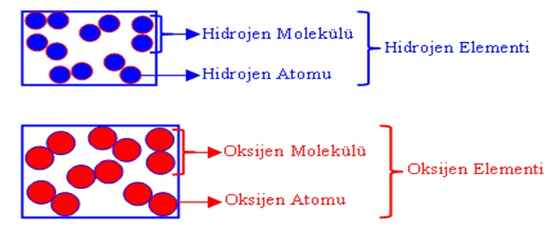
Aynı cins iki atom bir araya gelerek element moleküllerini, aynı cins element molekülleri de bir araya gelerek elementleri oluştururlar.
Bazı elementleri oluşturan aynı cins atomlar doğada tek başlarına bulunurken bazı elementleri oluşturan aynı cins atomlar da doğada ikili gruplar halinde bulunurlar. Doğada ikili gruplar halinde bulunan atomlara sahip elementlere moleküler yapılı elementler denir. Moleküler yapılı elementlerin en küçük taneciği moleküllerdir.
Hem elementler hem de element molekülleri aynı cins atomdan oluşur. Elementler çok sayıda atomdan oluşur ve görünür boyuttadır. Element molekülleri ise iki atomdan oluşur ve elementlerin yapı birimleridir (görünmez boyuttadır).
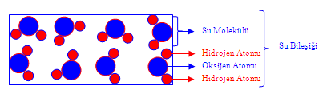
b) Farklı Cins Atomların Molekülleri:
Farklı cins atomlar bir araya gelerek bileşik moleküllerini, bu moleküller de birleşerek bileşikleri oluştururlar. Bu nedenle bileşikler farklı cins atomlardan oluşurlar ve bileşiklerin kendi özelliklerini taşıyan en küçük tanecikleri moleküllerdir.
Bileşiklerin moleküllerini oluşturan atomlar farklı cins atomlar oldukları için bu atomların büyüklükleri ve özellikleri de birbirinden farklıdır.

3- Bileşikler ve Bileşiklerin Özellikleri:
a) Bileşikler:
İki ya da daha fazla çeşit element atomunun bir araya gelerek oluşturdukları yeni saf maddeye bileşik denir. Farklı atom içeren moleküller (çok sayıdaki molekül) bir araya gelerek görünecek boyuta ulaştıklarında bileşikler oluşur.
Bileşikler kendini oluşturan atomlardan (elementlerden) farklı özelliklere sahiptirler. Bileşiği oluşturan atomlar kendi özelliklerini kaybederler. (Helva, kendini oluşturan un, yağ ve şekerden farklı tada ve özelliğe sahiptir).
Bileşiklerin çoğu moleküllerden oluşmuşlardır. Bir bileşiği oluşturan moleküllerden her biri bileşikteki diğer moleküllerle aynı sayıda ve aynı cinste atom içerir. (Bileşikteki moleküllerin hepsi aynı sayıda ve aynı cinste atom içerir).
Doğada bilinen 115 çeşit atom vardır. Bu atomlar farklı çeşitlerde ve şekillerde bir araya gelerek milyonlarca farklı madde yani bileşik oluşur.
Bileşikler atomik yapıda değildirler.
Örnek : • Su bileşiktir ve su bileşiğini oluşturmak için çok sayıda su molekülü bir araya gelir. Su bileşiğini oluşturan moleküllerden her biri suyun diğer molekülleri ile aynı sayıda ve cinste atom içerir. Bir su molekülü iki hidrojen ve bir oksijen atomundan oluşur.
b) Bileşik Çeşitleri:
1- Moleküler Yapıdaki Bileşikler:
Bileşikler iki ya da daha fazla atomdan oluşan moleküllerden oluşmuşsa böyle bileşiklere moleküler yapılı bileşikler denir. Moleküler yapılı bileşikler moleküllerden oluşurlar.
Örnek : • Şeker bileşiği moleküler yapıdadır ve her molekül 24 atomdan oluşur.
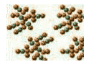
Glikoz=C₆H₁₂O₆
• Su bileşiği moleküler yapıdadır ve her molekül 3 atomdan oluşur.
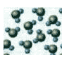
2- Moleküler Yapıda Olmayan Bileşikler:
Bileşikler, ikili ya da daha fazla atomdan oluşan moleküllerden oluşmayıp, bileşiği oluşturan atomlar bir yığın oluşturacak şekilde dizilmişlerse böyle bileşiklere moleküler yapılı olmayan bileşikler denir.
Moleküler yapıda olmayan bileşikleri oluşturan yığınlardaki atomlar sayılamayacak kadar çoktur ve yığındaki atomun sayısı yığının büyüklüğüne göre değişir. Fakat moleküler yapıdaki bileşikleri oluşturan moleküllerdeki atomlar sayılabilirler ve moleküldeki atom sayısı değişmez.
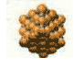
Örnek : • Tuz bileşiği moleküler yapıda değildir, yığın görünümündedir.
Tuzluktan dökülen bir tuz kristalinde sayılamayacak kadar çok sayıda atom bulunur.
c) Bileşiklerin Özellikleri:
1- Bileşikler, kendini oluşturan elementlerin (atomları) özelliklerini göstermezler.
2- Bileşiği oluşturan elementler (atomlar) kendi özelliklerini kaybederler.
3- Bileşiği oluşturan elementler belirli oranlarda birleşirler.
4- Bileşikler oluşurken enerji alışverişi olur.
5- Bileşikler, kimyasal tepkimelerle oluşur ve kimyasal yollarla ayrılırlar.
6- Bileşikler en az iki farklı elementten yani atomdan oluşurlar.
7- Bileşiklerin belirli erime, kaynama, donma ve yoğunlaşma sıcaklıkları vardır.
8- Bileşikler saf ve homojen maddelerdir.
9- Bileşikler formüllerle gösterilirler.
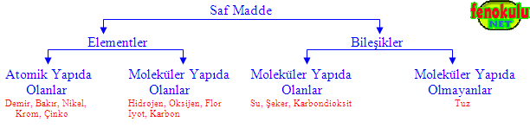
10- Bileşiklerin en küçük yapı birimleri moleküllerdir.

